Überblick dist[ex] monitor –
viertes Quartal 2025

Redaktionsschluss ist der 09.12.2025

Thematische Schwerpunkte im Monitoring
Im vierten Quartal 2025 lag der Fokus des Monitorings insbesondere auf den folgenden Themen:
- Remigration und Vorstellung eines homogen-weißen Deutschlands in Beiträgen extrem rechter Akteur*innen
- Aktuelle Entwicklungen um Erik Ahrens und seine Zugehörigkeit zur rechtsextremen Szene
- Rebranding der Hizb ut Tahrir-nahen Kanäle, Verbot von Muslim Interaktiv und Unterschriftenkampagne von Suhaib R. Hoffmann (ehemals: Realität Islam)
- Verschwörungsmythen und Entertainment durch die reichweitenstarke „Rohgang“
Informationen zum neu gelaunchten Monitoring-Kanal auf Telegram sowie der kürzlich erschienen Schriftenreihe mit dem Titel „Hybridisierung, Fragmentierung, Individualisierung – Extremistische Ideologien im Wandel?“ finden Sie am Ende dieser Publikation.

1. „Remigration“, die Vorstellung von einem weißen Deutschland und widersprüchliche Bildstrategien
Im Monitoring der Social Media-Beiträge von Rechtsaußen-Akteur*innen tauchte regelmäßig das Bild eines weißen Deutschlands auf. Dieses wurde häufig als erstrebenswert propagiert, z. T. wird dieses Bild jedoch auch strategisch gebrochen, wenn es politisch nützlich erscheint. Eine zentrale Rolle spielt dabei der Begriff der sogenannten „Remigration“. Der Begriff bezeichnet die Rückführung verschiedener Gruppen mit Migrationsgeschichte. Wer genau damit gemeint ist, variiert je nach Akteur*in und Kontext. Drei verschiedene Varianten lassen sich in den Social Media-Beiträgen feststellen: a) „Illegal“ in Deutschland lebende Personen, b) nicht erwerbstätige Personen oder c) deutsche Staatsbürger*innen, die nicht ins rassistische Ideal eines homogenen, christlichen und weißen Deutschlands passen. Obwohl der Begriff der „Remigration“ weicher wirkt, verbirgt sich dahinter die Forderung nach massiver Vertreibung. Verbunden ist dies mit dem neurechten Konzept des „Ethnopluralismus“, in dem eine strikte Trennung von „Völkern“ und „Ethnien“ propagiert wird. Rechtsaußen-Akteur*innen haben das Ziel von einem weißen Deutschland, in dem Minderheiten keinen Platz haben. „Deutsch“ wird dabei nicht als rechtlicher Status im Sinne der Staatsangehörigkeit oder als Teil einer pluralen Gesellschaft verstanden, sondern als Abstammungskategorie: Ein Rückgriff auf Blut-und-Boden-Ideologien.
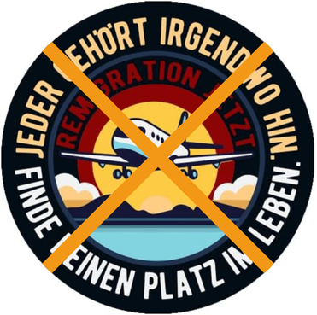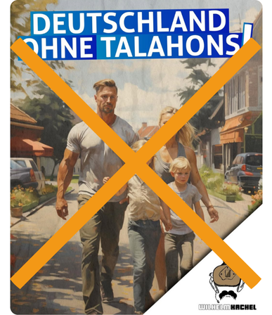
Abb. 1: Magnet „Remigration“-Motiv, Abb. 2: Meme mit weißer Familie
Im Zuge unseres Monitorings zeigte sich eine widersprüchliche Bildsprache: Trotz eines propagierten weißen Deutschlands inszenieren rechte Akteur*innen immer wieder auch (scheinbar strategisch) People of Color (PoC) und Schwarze Menschen als Unterstützer*innen. Zudem kooperieren sie mit nicht weiß gelesenen Personen wie etwa Serge Menga oder Feroz Khan, die in AfD-nahen Kontexten auftreten. Auch rechte Marken und Influencer*innen zeigen PoC-Models oder AfD-Mitglieder, die mit PoC oder Schwarzen Menschen posieren, um Rassismusvorwürfe abzuwehren. „Deutschsein“ wird dabei opportunistisch erweitert, wenn es politisch nützlich erscheint. Denn diese Inszenierungen sollen neue Allianzen zu (post-)migrantischen Milieus schaffen, insbesondere durch Abgrenzung gegen den Islam und politische Gegner*innen. Studien verweisen zugleich darauf, dass die AfD überdurchschnittlich viele Stimmen von (post-)migrantischen Teilen der Gesellschaft erhält.

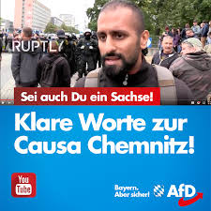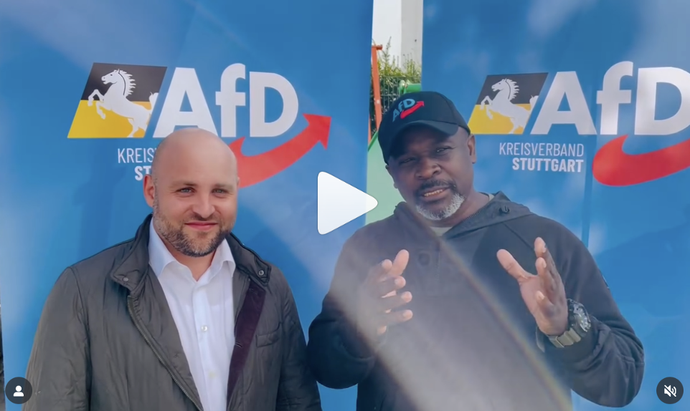
Abb. 3: Feroz Khan, Abb. 4: AfD-Politiker Frohnmaier (l.) und Serge Menga (r.)

2. Aktuelle Entwicklungen um Erik Ahrens und seine Zugehörigkeit zur rechtsextremen Szene

Ein Akteur, der sich bis vor Kurzem noch im Dunstkreis von Ethnopluralismus, Remigration und „Rassentheorien“ bewegte, ist Erik Ahrens. Ahrens galt bis vor Kurzem als der junge Social-Media-Stratege der AfD (insbesondere von Maximilian Krah). Er hatte enge Verbindungen zur Identitären Bewegung und war Mitbegründer des neurechten Fortbildungsformats „GegenUni“. TikTok sah er als zentrale Möglichkeit, um Jugendliche zu erreichen: Man habe dadurch „90 Minuten am Tag ein Fenster in deren Gehirn, wo man da reinsenden kann.“ Ahrens äußerte sich rechtsextremistisch und bedauerte beispielsweise das Fehlen einer „zeitgemäße[n] deutsche[n] Rassenlehre“. Er gehörte zu den AfD-nahen Akteur*innen, denen ihre extremistische Gesinnung unmissverständlich nachweisbar war. In den letzten Monaten überwarf sich Ahrens mit seinen ehemaligen Weggefährt*innen und positionierte sich öffentlich gegen sie. Vor Kurzem legte er eine eidesstattliche Erklärung vor, um die Existenz der Remigrations-Pläne beim Treffen in Potsdam 2023 zu belegen, das correctiv.org aufdeckte. Wer ‚war‘ Ahrens, welche Ideologien vertrat er und was bewog ihn zu seinem angeblichen Ausstieg?

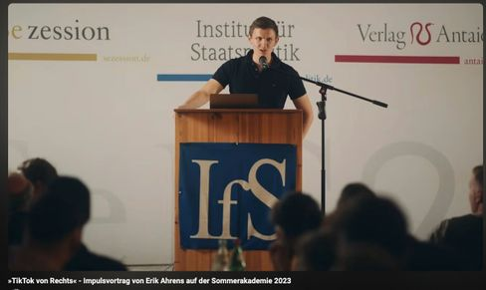
Abb. 5: Ahrens bei einem Vortrag für das rechtsextreme Institut für Staatspolitik (IfS)
Er sah sich im November 2023 noch als künftigen Führer Deutschlands und bezeichnete sich rückblickend als „neuen Goebbels“. Die Aussagen des (damaligen) Rechtsextremisten zeigten deutliche Bezüge zum Nationalsozialismus: Er sprach bewundernd über die SS und wollte eine neue elitäre Bewegung aufbauen. Er befand sich in einer „ultimativen Schlacht“, der er sich verschrieben habe. Ahrens extremistische Ansichten wurden im Oktober 2024 veröffentlicht, nachgewiesen durch Undercover-Recherchen von der britischen Organisation Hope Not Hate und mehreren investigativen Journalist*innen, u.a. vom Guardian. Dabei wurde heimlich ein fingiertes Treffen mit Ahrens gefilmt, bei dem er seine Ansichten und auch seinen US-amerikanischen Geldgeber preisgab. Aufgrund strategischer und vermeintlich ideologischer Unstimmigkeiten sowie Kritik durch Ahrens distanzierten sich bereits während des Europawahlkampfs 2024 viele rechtsextreme Akteur*innen von ihm.
Anfang 2025 wetterte Ahrens auf X – z. T. ohne Belege – gegen viele zentrale Akteur*innen der rechtsextremen Szene: Er sprach sich deutlich gegen den Verleger Götz Kubitschek, die rechtsextreme Galionsfigur Martin Sellner, den Herausgeber des Compact-Magazins, Jürgen Elsässer, oder den AfD-Politiker Maximilian Krah aus. Ahrens warf Krah etwa über seine Social-Media-Kanäle vor, von Russland bezahlt zu werden, Koks zu konsumieren und ihn durch Schläger-Truppen zum Schweigen bringen zu wollen. Nachrichtenhäuser wie Bild, Welt oder Stern berichteten darüber, womit sie Spekulationen über Ahrens’ Ausstieg fütterten. Am 04.10.2025 postet Ahrens ein knapp 40-minütiges Video mit dem Titel: „Wie Emma mich aus dem Sumpf gezogen hat“, gemeinsam mit seiner neuen Freundin. Untermalt mit Gitarrenmusik rekonstruieren beide, wie Emma ihn in den letzten Monaten dazu bewogen habe, sich von rechtsextremen Ideologien abzuwenden. Zudem verlinkte Ahrens auf eine mittlerweile wieder gelöschte Ankündigung eines Buchs, in dem er Einblicke in die Szene geben werde.
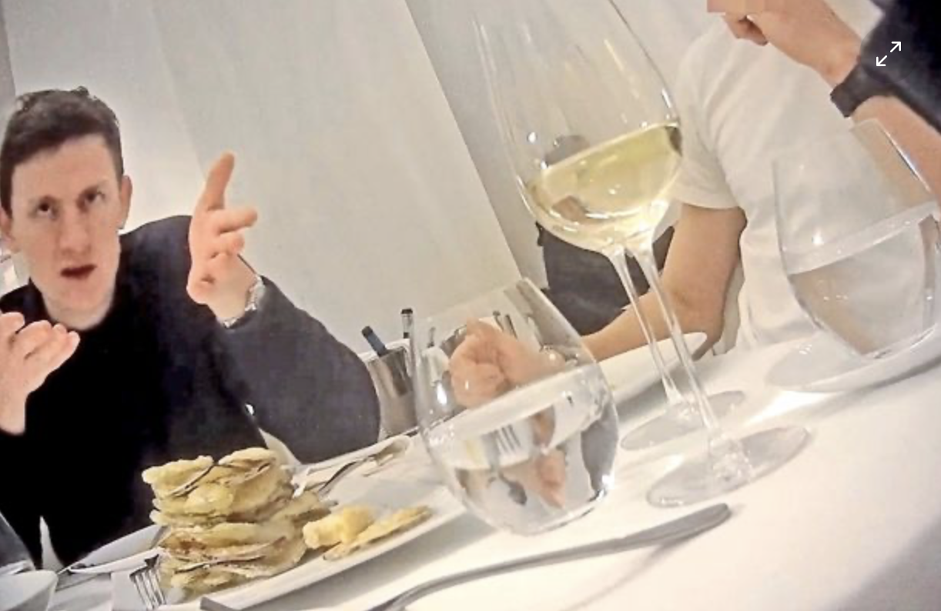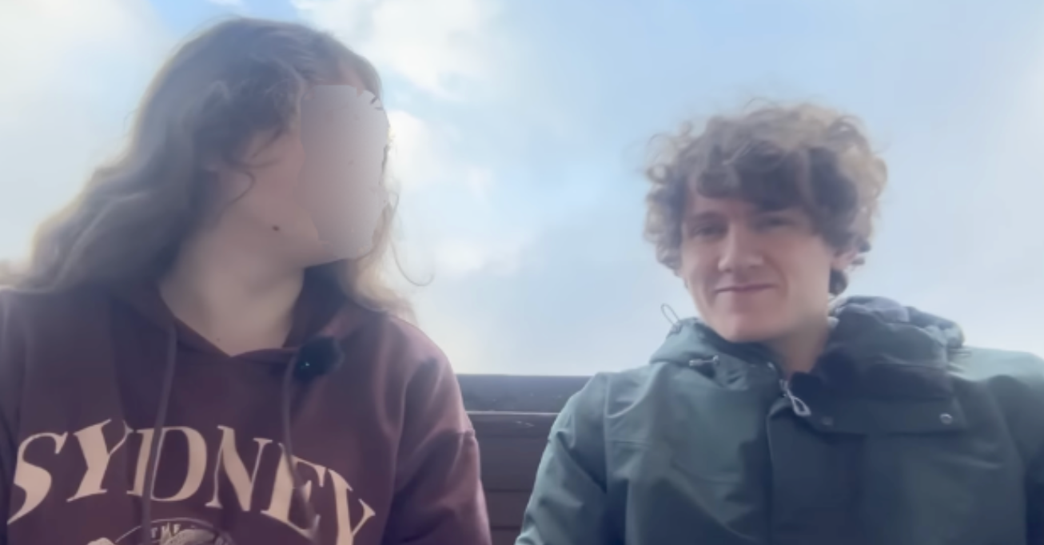
Abb. 6: Ahrens bei den Undercover-Aufnahmen, Abb. 7: Ahrens mit seiner Freundin Emma

Vieles deutet – Stand Dezember 2025 – auf einen möglichen Ausstieg von Erik Ahrens aus der rechtsextremen Szene hin. Es bleibt allerdings offen, ob er sich tatsächlich mit den politischen Akteur*innen überworfen hat. Zudem ist ungeklärt, ob sich sein Weltbild dauerhaft gewandelt hat, denn sein Ausstieg vollzog sich innerhalb eines vergleichsweisen kurzen Zeitraums. In rund zwei Jahren wandelten sich Ahrens Positionen sehr deutlich: Er lässt einen ‚ultimativen Kampf‘ und eine ‚Rassenlehre‘ (vorgeblich) hinter sich. In seinem auf X weiterhin angekündigten Buch will er „einzigartige Einblicke in die Strukturen“ der Rechten geben, um damit Anhaltspunkte zu liefern, wie „eine rechte Machtübernahme à la Donald Trump & Viktor Orbán in Deutschland“ vermieden werde könne. Aktuell lässt sich noch nicht verlässlich einschätzen, ob sich Ahrens dank psychosozialer Unterstützung von der rechtsextremen Szene lösen konnte oder ob es sich um eine kurzfristige Neupositionierung (aus strategischen Motiven) handelt. Ahrens Auftreten in den kommenden Monaten und sein Umgang mit Krisen- oder Frustrationserfahrungen wird zeigen, wie nachhaltig seine Distanzierung ist.
3. Rebranding, Verbot von Muslim Interaktiv und Unterschriftenkampagne von Suhaib R. Hoffmann (ehemals: Realität Islam)
Im islamistischen Spektrum gab es in den vergangenen Monaten verschiedene Entwicklungen rund um Akteur*innen aus dem Hizb ut-Tahrir (HuT)-nahen Umfeld. Dazu zählen das Rebranding der Accounts von Generation Islam (GI) und Realität Islam (RI), das Verbot von Muslim Interaktiv (MI) und die Unterschriftenkampagne „Nie wieder Staatsräson!“ von Suhaib R. Hoffmann (ehemals Realität Islam).
Die Kanäle Generation Islam und Realität Islam lösten ihre bestehende „Marke“ auf und wurden umbenannt, erhielten neue Logos und einen stärker personenzentrierten Fokus. Die Kanäle von Realität Islam heißen nun „Suhaib Hoffmann“, die Accounts von Generation Islam wurden in „drbilal.oro“ (Instagram) und „AhmadAt-Tamim“ (YouTube) umbenannt. Am 05.11.2025 wurde Muslim Interaktiv durch das Bundesinnenministerium verboten, zudem fanden Durchsuchungen bei Generation Islam und Realität Islam statt.
Extremistische Akteur*innen sind häufig anpassungsfähig, das gilt besonders für Phasen, in denen sie mit einem erhöhten staatlichen Druck konfrontiert werden. Die Umstrukturierung zu personalisierten Accounts der Sprecher im Vorfeld der damaligen Verbots- und Durchsuchungsmaßnahmen unterstrich das. Die personalisierten Accounts folgen dem Trend um Influencer*innen, bei dem die Akteur*innen mit vermeintlicher Authentizität und Nahbarkeit selbst zur (nicht-vorbelasteten) Marke werden. Die resultierende parasoziale Beziehung steigert die Glaubwürdigkeit ihrer Botschaften. Gleichzeitig war es bei diesen islamistischen Akteur*innen naheliegend, dass diese sich mit der Personalisierung ihrer Kanäle auf bevorstehende Repressionsmaßnahmen einstellen wollten. Im Zuge des Verbots von MI wurden jedoch auch die Kanäle im Namen der Sprecher gesperrt.
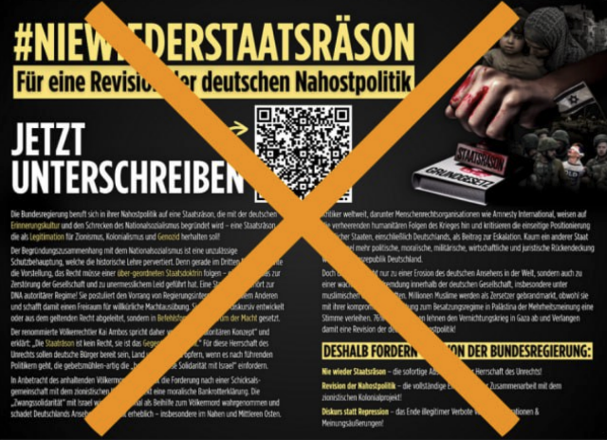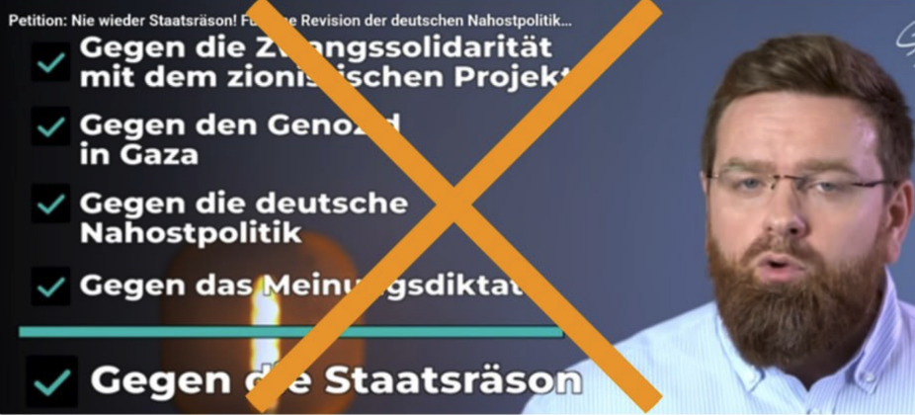
Abb. 8: Flyer von Suhaib R. Hoffmann zur Petition, Abb. 9: Screenshot aus einem YouTube-Video von Hoffmann zur Petition
Aufmerksamkeit erzielte zudem die Petition von Suhaib R. Hoffmann (ehemals Realität Islam) gegen die deutsche „Staatsräson“ zur Unterstützung Israels, die am 26.10.2025 startete. Außer Hoffmann bewarben auch weitere Akteur*innen die Petition, so z. B. Issam Bayan oder Yasin al-Hanafi. Neben der Möglichkeit online zu unterschreiben, gingen Unterstützer*innen auch offline gezielt auf die Suche nach Unterzeichner*innen. Für interessierte Aktivist*innen bot Hoffmann zu diesem Zweck Flyer und Plakate der Petition zum Download an. So sammelten Personen, die mutmaßlich dem HuT-nahen Spektrum angehören, bei einer Demonstration für Gaza in Hamburg am 8. November Unterschriften für die Petition und verteilten Flyer. Die Unterschriften-Aktion bediente sich ideologischer und methodischer Elemente, die von Aktionen aus dem HuT-nahen Spektrum bereits aus der Zeit bekannt sind, als die Akteur*innen noch unter den Labels Generation Islam (GI) bzw. Realität Islam (RI) auftraten.
Der Begriff „Staatsräson“ tauchte spätestens seit dem 7. Oktober 2023 wieder verstärkt in den Veröffentlichungen der HuT-nahen Akteur*innen auf und meint die Unterstützung und vermeintliche Parteilichkeit Deutschlands für Israel. Angesichts des realen Leids palästinensischer Opfer wirkt die deutsche Haltung im Konflikt auf sie wie eine Konsequenz aus historischer Schuld und einer aus ihrer Sicht falsch verstandenen Wiedergutmachung. Die Besonderheit der Beziehung Deutschlands zu Israel vor dem Hintergrund des Nationalsozialismus und der Schoa wird von den Akteur*innen regelmäßig relativiert. Sie sehen darin den Grund für die aus ihrer Sicht mangelnde Solidarität mit palästinensischen Opfern des Krieges. Damit greifen sie einen Eindruck auf, der von vielen Personen geteilt wird und können auf breite Resonanz hoffen.
Die im Monitoring beobachtete Kommunikation HuT-naher Akteur*innen legte nahe, dass diese israelfeindlich eingestellt sind. Diese Feindschaft mischten sie mit ihrer vermeintlichen Solidarität – ein schwierig zu navigierendes Spannungsfeld. Differenzierte Perspektiven kamen bei den Akteur*innen nicht vor, stattdessen wurde die unterkomplexe Parteinahme für eine Seite als die einzig richtige Haltung präsentiert. Immer wieder wurde behauptet, ein Kalifat im Nahen Osten sei die einzige Lösung für den Konflikt.
Partizipative, öffentlichkeits-wirksame und bisweilen auch provokante Aktionen wie der Hashtag-Aktivismus (siehe Abb. 8 und 9), Demonstrationen wie in Essen oder Hamburg oder die aktuelle Unterschriftenaktion sind ein bekanntes Merkmal HuT-naher Gruppen. Zudem gelang es den Akteur*innen, sich nach dem 7. Oktober mit einigem Erfolg als öffentliche Stimme für Solidarität mit palästinensischen Opfern zu gerieren. Mitverantwortlich dafür dürfte eine Leerstelle im öffentlichen Diskurs nach dem 7. Oktober sein, da der Angriff und seine Folgen weiterhin die Berichterstattung dominierten, während israelische Luftschläge bereits zivile Opfer in Gaza zur Folge hatten. HuT-nahe Gruppen boten ihren Unterstützer*innen auf diese Weise die Möglichkeit für digitale wie analoge Selbstwirksamkeits- und Gemeinschaftserfahrungen. Damit versuchten sie sowohl Themen zu setzen als auch neue Anhänger*innen zu gewinnen.
Insbesondere die Petition gegen die Staatsräson von Suhaib R. Hoffmann fügte sich mit ihrer ideologischen Ausrichtung und den praktischen Elementen der Aktionsform nahtlos in die bisherige Praxis der Akteur*innen ein – lediglich das Label „Realität Islam“ fehlt. Dem Erfolg der Petition war die Umbenennung der Kanäle keinesfalls abträglich – bis zum 09.12.2025 gab es über 151.000 Unterzeichner*innen. Für die Zukunft von MI ist grundsätzlich von einem ähnlichen Verlauf wie bei den anderen HuT-Akteur*innen auszugehen. Zunächst scheint das Verbot jedoch eine Phase der Neuorientierung ausgelöst zu haben. Es ist naheliegend, dass die Akteur*innen in Zukunft versuchen werden, an die Mobilisierungserfolge und Reichweite von Muslim Interaktiv in abgewandelter Form anzuknüpfen.

4. Verschwörungsmythen und Entertainment durch die reichweitenstarke „Rohgang“
Die sogenannte „Rohgang“ ist ein loser Zusammenschluss von Influencer*innen um die beiden Influencer Fabian Kowallik und Aaron Boadu. Ihren Namen hat die Gruppe von der regelmäßigen Empfehlung der Akteur*innen, Rohkost und Rohmilch zu verzehren. Diese Ernährungsform laden die beiden auch mit christlich-religiöser Konnotation auf und bezeichnen sie als „Gottesnahrung“.
Während einige der Empfehlungen aktuellen wissenschaftlichen Erkenntnissen entsprechen, behaupten die Akteure immer wieder – fernab jeglicher Evidenz – mit bestimmten Zutaten, Supplements o. Ä. ließe sich bspw. Fehlsichtigkeit heilen. Relevant sind die Akteure aber vor allem durch ihre Bezüge bzw. Anknüpfungspunkte in verschwörungsmythische und extrem rechte Milieus.
Eine der beiden zentralen Figuren der „Rohgang“ ist Fabian Kowallik. Er brach das Medizinstudium ab, war zwischenzeitlich in der Lebensmittelindustrie und anschließend bei einem Supplement-Hersteller tätig. Seit 2023 veröffentlicht er unter dem Namen „exiled.medic“ bzw. „exiled.medic.de“ auf Social Media Gesundheitsratschläge, vermeintliche Enthüllungen über die Lebensmittelindustrie und Verschwörungsmythen.
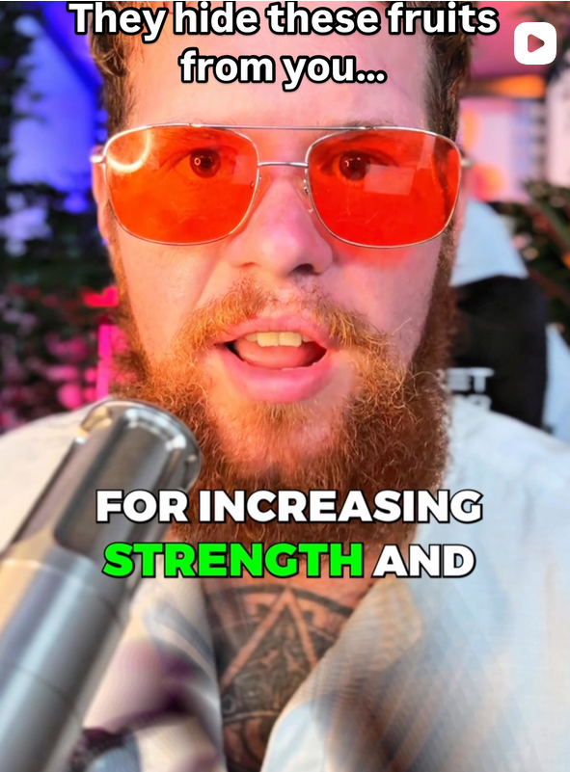
Abb. 10: Screenshot eines Instagram-Beitrags von Fabian Kowallik
Kowallik gelang es, in kurzer Zeit eine große Reichweite aufzubauen. Auf den beiden genannten Instagram-Accounts hat er insgesamt über 1,5 Millionen Follower*innen. Auf TikTok folgen ihm über 255.000 Personen und auf YouTube mehr als 350.000 Personen. Zudem betreibt er einen Telegram-Channel mit über 120.000 Abonnent*innen.
Besonders herausfordernd ist Kowalliks Vermischung aus Fakten, faktenfreien Behauptungen, emotionalisierender Ansprache und Verschwörungsmythen. In manchen Videos empfiehlt Kowallik möglichst viele frische Früchte und wenig verarbeitete Lebensmittel zu essen. In anderen Videos spricht er über Chemtrails oder sieht in den Anschlägen von 9/11 eine geplante Verschwörung. Zudem behauptet er, die Corona-Impfung sei eine geheime Strategie, um Menschen (biologisch) leichter beeinflussbar für Informationen von außen zu machen und der Regierung zu ermöglichen, die Massen besser manipulieren zu können.
Kowallik selbst bezeichnet sich selbst als „Verschwörungstheoretiker“ – die Grenze zwischen Ironie und akkurater Selbstbeschreibung verschwimmt dabei. Statt einer (selbst-)kritischen Auseinandersetzung mit externer Kritik, stellen sich Kowallik und seine Partnerin, die ebenfalls reichweitenstark auf Social Media aktiv ist, als Opfer einer Hetzkampagne dar.
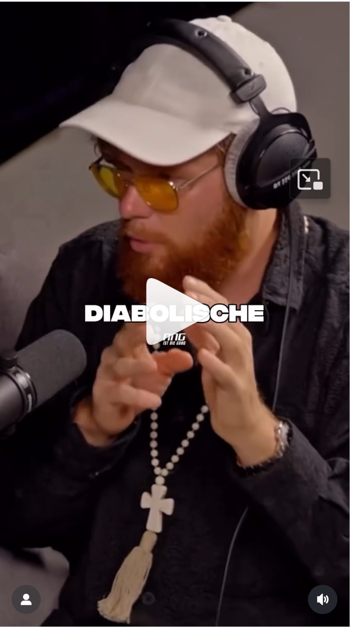
Abb. 11: Fabian Kowallik spricht u. a. mit dem Rapper Fler über den vermeintlichen Plan hinter dem Coronavirus und der Impfung
Der zweite zentrale Akteur der „Rohgang“ ist Aaron Boadu. Boadu ist ehemaliger professioneller American Football-Spieler, war als Fitnesstrainer der Hamburger Rapgruppe „187 Strassenbande“ aktiv und agiert als Social Media-Influencer unter dem Namen „Coach Aaron“. Ihm folgen auf YouTube rund 100.000 Menschen, auf Instagram 260.000 und auf TikTok knapp 150.000. Je nach Kontext und Video bietet Boadu Coaching-Ratgeber an, gibt Fitness- und Ernährungstipps, äußert sich abwertend gegenüber übergewichtigen Personen und reproduziert problematische Männlichkeitsbilder.

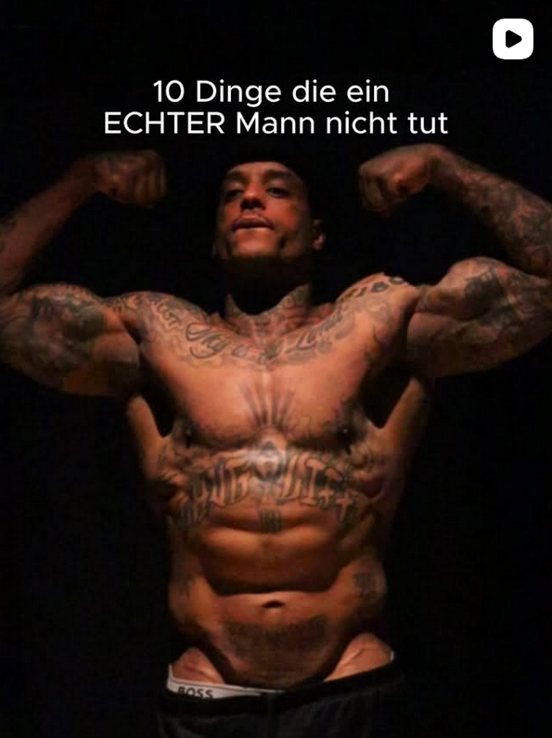
Abb. 12: Screenshot eines Instagram-Beitrags von Boadu
Außerdem veröffentlichte er Inhalte gemeinsam mit extrem rechten Accounts wie „heimat3cho“ und „frei.und.direkt“. In den Videos bietet Boadu den Akteuren eine Bühne, um extrem rechte Positionen zu teilen sowie Kritik zu delegitimieren (siehe Abb. 13). Dazu zählen Behauptungen, wie bspw.: Der „deutsche Mann“ würde in Deutschland nicht mehr respektiert, bspw. weil er „schwach“ und „fett“ sei. Nur besonders starke Männer (hierzu zählen sich die Akteure selbst) würden respektiert und seien in Deutschland sicher. Die Politik in Deutschland, so der Akteur von „heimat3cho“, sei „[…] maximal destruktiv und gegen das deutsche Volk gerichtet […]“. Auf die Frage, ob sie sich selbst als rechtsextrem einschätzen würden, suggerieren die Akteure, der Begriff sei vollkommen aufgeweicht und sie seien nur radikal im Recht (siehe Abb. 13). Boadu stellt in den Videos die Fragen, hakt nicht kritisch nach, sondern stimmt den Akteuren immer wieder zu.
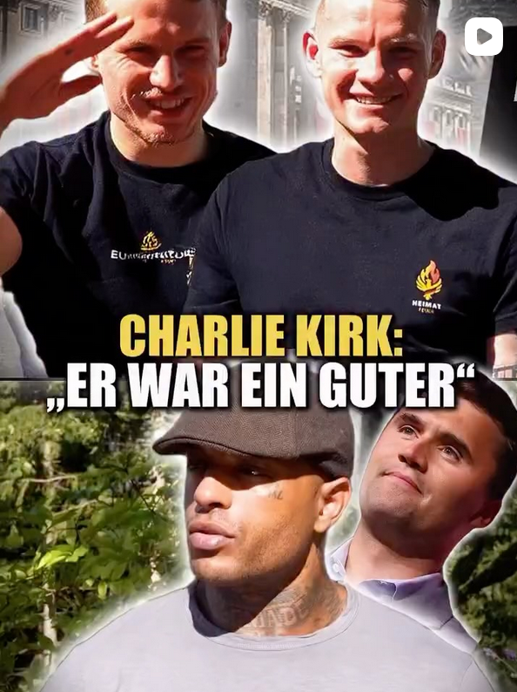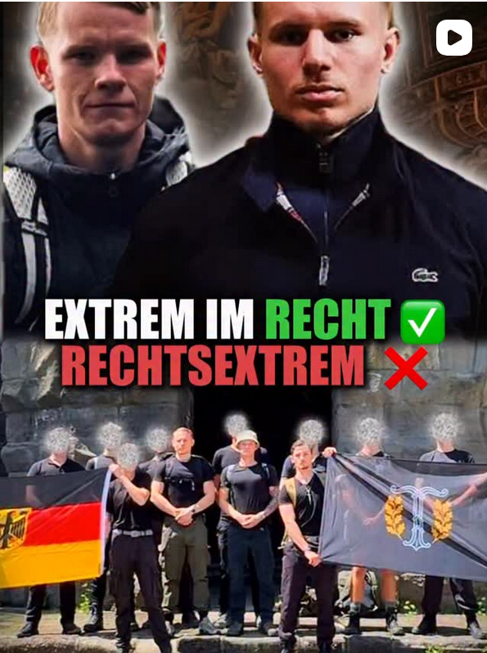
Abb. 13: Screenshots von Videos, die Boadu auf seinem Instagram-Account gemeinsam mit Akteuren von „heimat3cho“ und „frei.und.direkt“ veröffentlicht
Herausfordernd ist bei der Einordnung und dem Umgang mit Kowalliks und Boadus Inhalten also gerade die Vermischung an Unterhaltung, Coaching, christlich-religiösen Inhalten, Ernährungstipps und Gesundheitsratschlägen, sowie Verschwörungsmythen und antidemokratischen Positionen.
In einem gemeinsamen Song und Musikvideo mit der Rapgruppe „Genetikk“ zeigt sich exemplarisch diese Vermischung und die Fähigkeit, sich selbst provokativ zu inszenieren. Kowallik und Boadu laufen über eine Fitnessmesse und rappen im Song „Jung, brutal, gesund“ über Rohkost, die vermeintlich schädlichen Auswirkungen von Fluorid, Parasiten, Chemtrails und Corona.

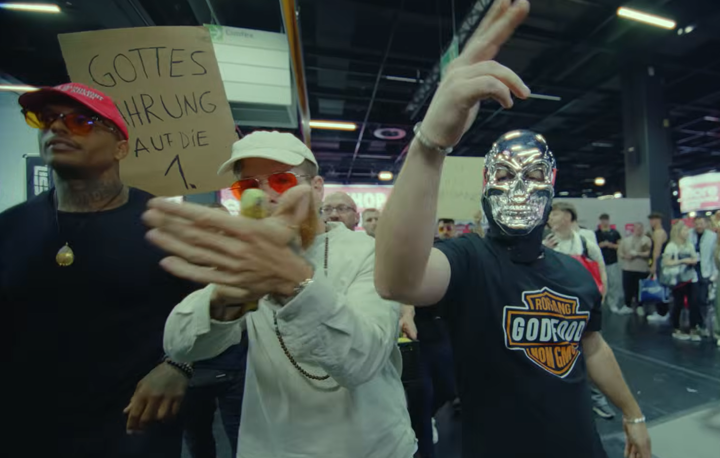
Abb. 14.: Screenshot des Musikvideos „Jung, brutal, gesund“ der Rohgang mit der Rapgruppe Genetikk
Die „Rohgang“ ist also weniger wegen einer besonders umfassenden oder gefestigten extremistischen Positionierung von Bedeutung, sondern vielmehr, weil sie reichweitenstark Lifestyle, (Fehl-)Informationen zur Ernährung und antidemokratische Elemente vermischen. Dabei zelebrieren sie ein Zusammengehörigkeitsgefühl, setzen auf parasoziale Beziehungen zu ihren Follower*innen und monetarisieren diese bspw. über Supplements, Schokoriegel oder Ratgeber.
Die Überschneidung von Unterhaltungs- und Lifestyle-Content mit verschwörungsmythischen Aussagen im Kontext Gesundheit bzw. der Legitimation extrem rechter Akteur*innen und Positionen ist keine Besonderheit der „Rohgang“, sondern ein häufiges Phänomen.
Die „Rohgang“ ist jedoch ein besonders erfolgreiches und popkulturell anschlussfähiges Beispiel für Influencer*innen, die im Randbereich unterschiedlicher extremistischer Milieus auf Social Media agieren, antidemokratische Narrative reproduzieren und extremistische Akteur*innen legitimieren. Gerade angesichts der großen Reichweite und Resonanz, die sie mit ihren Inhalten erzielen, erscheint ihre Rolle im Rahmen der Normalisierung antidemokratischer Positionen relevant.

Ausblick
In den kommenden Wochen und Monaten werden verschiedene Phänomene und aktuelle Trends aus den Bereichen Rechtsextremismus, islamistischer Extremismus und Verschwörungsmythen im Fokus des Social Media-Monitorings stehen. Zusätzlich werden einige Entwicklungen aus dem Bereich des Nihilistic Violent Extremism thematisiert. Außerdem folgt die erste ausführliche Datenauswertung zu den erfolgreichsten Accounts und Beiträgen aus den jeweiligen Bereichen. Diese Ergebnisse gibt es auf dem Telegram-Kanal dist[ex] monitor sowie im nächsten Monitoringbericht hier im Newsletter. Mehr zum Thema extremistische Social Media-Akteur*innen und zur Frage, ob bzw. wie sich extremistische Ideologien zunehmend hybridisieren, erfahren Sie in der kürzlich erschienenen Schriftenreihe Nr. 15 „Hybridisierung, Fragmentierung, Individualisierung – Extremistische Ideologien im Wandel?“.
In der Schriftenreihe Nr. 15 von Violence Prevention Network stellen wir unsere Untersuchung vor, die zeigt, dass extremistische Inhalte auf Instagram stark fragmentiert und individualisiert auftreten. Eine Netzwerkanalyse von 924 Accounts identifizierte vier Communitys, wobei Überschneidungen vor allem zwischen extrem rechten und verschwörungsmythischen Profilen sichtbar wurden, während islamistische Inhalte deutlich seltener waren. Hinweise auf stabile hybride Ideologien fehlen; vielmehr nutzen Rezipient*innen ideologische Fragmente flexibel und situationsbezogen, z.T. auch widersprüchlich. Es entsteht selten ein konsistentes Weltbild. Darüber hinaus verdeutlichen in der Schriftenreihe acht Expert*inneninterviews, dass junge Klient*innen Inhalte opportunistisch adaptieren und mit persönlichen Krisen, Unsicherheiten und medial vermittelten Leitbildern – etwa hegemonialer Männlichkeit – verknüpfen. Diese fluiden Sinnbildungsprozesse erschweren Prävention und Distanzierungsarbeit, da klare Weltbilder seltener vorliegen und somit weniger eindeutig dekonstruierbar sind. Entscheidend sind daher psychosoziale Zugänge, Beziehungsarbeit und biografische Reflexion, um ideologische Öffnungen zu adressieren.

Neuer Telegram-Kanal mit Monitoring Ergebnissen
Wir freuen uns außerdem, Ihnen mitteilen zu können, dass wir unseren Telegram-Kanal dist[ex] monitor gelauncht haben.
Wir beobachten Kanäle extremistischer Akteur*innen auf den Plattformen TikTok, Instagram, YouTube und Telegram. Wir erfassen Metadaten wie Views, Likes und Kommentare und werten besonders auffällige Beiträge händisch aus. Darauf aufbauend geben wir einen Überblick zu aktuellen Trends und identifizieren zentrale Themen und Erzählungen, die wir infolgedessen analysieren. Jede Woche gibt es Posts, die sich vertiefend mit einem konkreten Thema beschäftigen. Der Fokus liegt auf den Phänomenbereichen Rechtsextremismus, Islamismus und Verschwörungsideologien. Zudem teilen wir aktuelle News, Analysen und Leseempfehlungen.
Unsere Beiträge halten wir bewusst kurz, damit sie sich problemlos in den Arbeitsalltag integrieren lassen. Wir möchten mit dem Kanal primär Praktiker*innen der Ausstiegs- und Distanzierungsarbeit ansprechen. Er steht aber auch allen anderen Interessierten aus dem Präventions- und Distanzierungsbereich offen. Wir freuen uns über Anregungen, Ideen und Feedback!

Hier können Sie dem Kanal beitreten: Link öffnet Telegram-Kanal.
[Telegram muss auf dem Gerät installiert sein. Sollte der Link bei Ihnen nicht funktionieren, probieren Sie es gerne über den QR-Code.]
Neben dem Telegram-Kanal wird es auch vierteljährliche Berichte geben, in denen die relevantesten Erkenntnisse zusammengefasst und mit aktuellen Social Media-Daten unterlegt werden. Diese Berichte erhalten Sie zukünftig mit dem Newsletter und können Sie auf unserer Website Link öffnet Webseite herunterladen.

Impressum
Herausgegeben von:
dist[ex] - Entwicklung einer bundeszentralen Infrastruktur für Distanzierungs- und Ausstiegsarbeit

dist[ex] - Entwicklung einer bundeszentralen Infrastruktur für Distanzierungs- und Ausstiegsarbeit ist ein im Jahr 2025 gegründeter Kooperationsverbund, der sich der bundesweiten Vernetzung und Stärkung der Distanzierungs- und Ausstiegsarbeit widmet. In dist[ex] arbeiten die BAG Ausstieg zum Einstieg e. V., Grüner Vogel e. V., Interdisziplinäres Zentrum für Radikalisierungsprävention und Demokratieförderung e. V. (IZRD), Legato/Vereinigung Pestalozzi gGmbH und Violence Prevention Network gGmbH eng zusammen an dem Ziel, gemeinsam mit zivilgesellschaftlichen Trägern, Projekten und Fachkräften der Ausstiegs- und Distanzierungsarbeit aus ganz Deutschland ein Netzwerk aufzubauen, das die fachliche Weiterentwicklung und den Austausch im Arbeitsfeld fördert, die Zusammenarbeit mit relevanten Schnittstellen der Regelstrukturen ausbaut und als zivilgesellschaftliche Interessenvertretung fungiert. Die Koordination des Kooperationsverbunds hat Violence Prevention Network gGmbH inne. Mit einer Laufzeit von acht Jahren setzt dist[ex] auf Nachhaltigkeit, strukturelle Verankerung und bundesweite Wirksamkeit.
Kontakt:
Violence Prevention Network gGmbH
Alt-Reinickendorf 25
13407 Berlin
(030) 917 05 464
Link öffnet Email an post@violence-prevention-network.de.
Link öffnet Webseite von Violence Prevention Network.


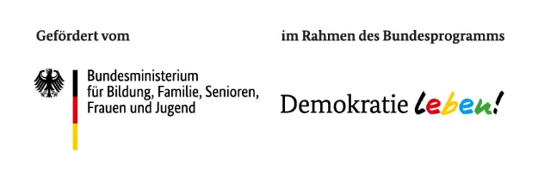

Für inhaltliche Aussagen und Meinungsäußerungen tragen die Publizierenden dieser Veröffentlichung die Verantwortung.

Weitere Informationen der Amadeu Antonio Stiftung über den Begriff des Ethnopluralismus: https://www.amadeu-antonio-stiftung.de/remigration-rechtsextremes-framing-fuer-deportations-fantasien-108077/ (letzter Abruf: 08.12.2025).
Der AfD-Politiker Maximilian Krah geht in einer Rede darauf ein, dass nicht erwerbstätige Menschen abgeschoben werden sollen: https://www.instagram.com/reel/DHTcybiNuTt/?utm_source=ig_web_copy_link&igsh=MzRlODBiNWFlZA%3D%3D (letzter Abruf: 08.12.2025).
Beitrag der Bundeszentrale für politische Bildung zu dem Begriff des Ethnopluralismus: https://www.bpb.de/themen/rechtsextremismus/dossier-rechtsextremismus/500773/ethnopluralismus/ (letzter Abruf: 08.12.2025).
Glossar-Eintrag von FARN zum Blut und Boden-Begriff: https://www.nf-farn.de/glossar-blut-boden (letzter Abruf: 09.12.2025).
Bilder, die visuell oder sprachlich anti-demokratische oder anti-pluralistische Narrative reproduzieren werden durch die Redaktion mit einem „X“ versehen, um eine Weiterverbreitung zu verhindern.
Repräsentative Analyse der Konrad Adenauer Stiftung zum Wahlverhalten von Menschen mit Migrationsgeschichte, September 2025: https://www.kas.de/documents/252038/33607021/Monitor_Wahlverhalten+von+Menschen+mit+Migrationshintergrund.pdf/f60f59b9-17a3-d502-7977-707b4d24a94b?version=1.0&t=1758706749282und-den-islam-96789/ (letzter Abruf: 09.12.2025).
Verfassungsschutzbericht Hessen 2023 über Ahrens: (S. 46 ff.): https://innen.hessen.de/sites/innen.hessen.de/files/2024-12/lfv_bericht23.pdf (letzter Abruf: 09.12.2025).
Ausschnitt einer Rede von Ahrens im Zuge einer Veranstaltung des Instituts für Staatspolitik (IfS): https://www.youtube.com/watch?v=t08skH2TdO8&t=393s (letzter Abruf: 09.12.2025).
Beitrag des Standards über Ahrens Ansichten und Äußerungen, die im Zuge der Undercover-Recherchen veröffentlicht wurden: https://www.derstandard.de/story/3000000240766/hitlers-ss-als-vorbild-undercover-videos-enthuellen-plaene-von-ex-afd-einfluesterer / (letzter Abruf: 09.12.2025) sowie des Guardian über das HDF-Netzwerk: https://www.theguardian.com/world/2024/oct/16/revealed-international-race-science-network-secretly-funded-by-us-tech-boss (letzter Abruf: 09.12.2025).
Von correctiv.org hochgeladene Eidesstattliche Versicherung von Ahrens: https://correctiv.org/wp-content/uploads/2025/09/EV-Ahrens_geschwa%CC%88rzt_neu.pdf (letzter Abruf: 09.12.2025).
https://www.verfassungsschutz.de/SharedDocs/hintergruende/DE/rechtsextremismus/das-netzwerk- der-neuen-rechten.html#doc1755240bodyText2 (letzter Abruf: 18.12.2025).
NDR-Doku über und mit Ahrens im Zuge seines „Ausstiegs“: https://www.ndr.de/fernsehen/sendungen/zapp/erik-ahrens-der-afd-tiktok-stratege-maximilian-krah,zapp-208.html (letzter Abruf: 09.12.2025).
Beitrag des Standards über Ahrens Ansichten und Äußerungen, die im Zuge der Undercover-Recherchen veröffentlicht wurden: https://www.derstandard.de/story/3000000240766/hitlers-ss-als-vorbild-undercover-videos-enthuellen-plaene-von-ex-afd-einfluesterer / (letzter Abruf: 09.12.2025).
Beitrag des Guardian über die Undercover-Recherchen zu Ahrens: https://www.theguardian.com/world/2024/oct/16/revealed-international-race-science-network-secretly-funded-by-us-tech-boss (letzter Abruf: 09.12.2025).
Artikel des Standard über Ahrens: https://www.derstandard.de/story/3000000240766/hitlers-ss-als-vor- bild-undercover-videos-enthuellen-plaene-von-ex-afd-einfluesterer/ (letzter Abruf: 09.12.2025).
Erik Ahrens droht Götz Kubitschek: https://www.tagesspiegel.de/politik/erik-ahrens-drohtgotz-kubitschek- wenn-sich-rechtsextreme-strippenzieher-zoffen-13148611.html (letzter Abruf: 18.12.2025).
BILD-Artikel, in dem Ahrens Krah u. a. des Kokain-Konsums beschuldigt: https://www.bild.de/poli- tik/inland/rechtsextremer-ex-berater-attackiert-krah-schlaeger-russland-koks-afd-zoff-eskaliert- 67e942087ccb4912b1bfed04 (letzter Abruf: 18.12.2025); Stern-Beitrag über die von Ahrens verbreiteten Anschuldigungen über Krah: https://www.stern.de/politik/deutschland/maximilian-krah-und-ueble-geruech- te--warum-der-afd-neuer-aerger-droht-35601834.html (letzter Abruf: 09.12.2025).
https://www.youtube.com/watch?v=JJ6H0PesDvI (letzter Abruf: 18.12.2025).
https://x.com/iamandrewahrens/status/1967884332833329531 (letzter Abruf: 18.12.2025).
Podcast des „Zentrum für Politische Schönheit“ mit Erik Ahrens als Gast vom 06.10.2025: https://open.spotify.com/episode/0nkf5kZqFC57i4dMT5apL9?si=dbe5dd1a6fef4634&nd=1&dlsi=4eddc90fc1bd4f6c (letzter Abruf: 09.12.2025).
https://x.com/iamandrewahrens/status/1967884332833329531 (letzter Abruf: 18.12.2025).
Zur Hizb ut-Tahrir siehe u.a.: Hanna Baron. 2021. „Die Hizb ut-Tahrir in Deutschland“. Bundeszentrale für Politische Bildung. https://www.bpb.de/themen/infodienst/329054/die-hizb-ut-tahrir-in-deutschland/ (letzter Abruf: 25.11.2025).
Patrick Möller. 2025. „Das Ende von Generation Islam und Realität Islam“. Bundesarbeitsgemeinschaft religiös begründeter Extremismus. https://www.bag-relex.de/das-ende-von-generation-islam-und-realitaet-islam/ (letzter Abruf: 25.11.2025).
Pressemitteilung des BMI zum Verbot von Muslim Interaktiv vom 05.11.2025: https://www.bmi.bund.de/SharedDocs/kurzmeldungen/DE/2025/11/0511.html (letzter Abruf 09.12.2025).
Zur Bedeutung des Begriffs: https://www.deutschlandfunk.de/staatsraeson-bedeutung-israel-deutsch- land-100.html (letzter Abruf: 18.12.2025).
Instagram-Beitrag vom 17.11.2025, der zeigt, wie Flyer der Kampagne verteilt werden: https://www.instagram.com/p/DRKurszCMBe/ (letzter Abruf: 09.12.2025).
Für eine aktuelles Meinungsbild siehe bspw.: GIGA-Institut. 2025. „Gaza, Israel und Deutschlands Außenpolitik: ein Meinungsbild“. https://www.giga-hamburg.de/de/publikationen/giga-focus/gaza-israel-und-deutschlands-aussenpolitik-ein-meinungsbild (letzter Abruf: 09.12.2025).
NDR-Bericht vom 29.04.2025. „Nach Islamisten-Demo in Hamburg: Forderungen nach Konsequenzen“. https://www.ndr.de/nachrichten/hamburg/Nach-Islamisten-Demo-in-Hamburg-Forderungen-nach-Konsequenzen,musliminteraktiv102.html (letzter Abruf: 09.12.2025).
https://www.tagesschau.de/inland/gesellschaft/berichterstattung-gaza-100.html (letzter Abruf: 18.12.2025).
Siehe hierzu bspw. Beitrag des Y-Kollektivs „Clean Eating, Gottes Nahrung, rohe Leber – Zwischen Verschwörungstheorie und Ernährungshype“ vom 30.06.2025: https://www.youtube.com/watch?v=pAJL64BgmBo&t=418s (letzter Abruf: 09.12.2025).
Brinkmöller, Büchsenschütz und Kreisel 2025. „Hybridisierung, Fragmentierung, Individualisierung - Ex- tremistische Ideologien im Wandel?“ https://www.dist-ex.de/publikationen/detail/hybridisierung-fragmen- tierung-individualisierung-extremistische-ideologien-im-wandel (letzter Abruf: 18.12.2025).
Artikel des OMR „Zwischen Rohgang-Hype und Verschwörungstheorien – Das Viral-Playbook der neuen Ernährungs-Influencer“ von Tanja Karrasch und Torben Lux vom 15.08.2025: https://omr.com/de/daily/rohgang-verschwoerungstheorien-viral-playbook-fabian-kowallik (letzter Abruf: 09.12.2025).
Alle Daten mit dem Stand vom 08.12.2025.
Quarks Science Cops „Zwischen Rohkost und Realitätsverlust: der Fall Fabian Kowallik“ vom 12.06.2025: https://www.quarks.de/podcast/die-akte-fabian-kowallik-quarks-science-cops/ (letzter Abruf: 09.12.2025).
Interview von Kowallik bei ungeskriptet_by_ben „Unser Essen macht uns krank!“ vom 23.11.2024: https://www.youtube.com/watch?v=Bx3iBaFLqog (letzter Abruf: 09.12.2025).
Ebd.
Instagram-Beitrag des Accounts nngistdiegang „Was war Corona überhaupt?“ https://www.instagram.com/p/DRW1gcFiIgx/ (letzter Abruf: 09.12.2025).
Instagram-Beitrag von Boadu „Wo sind die stabilen Deutschen geblieben?!“ vom 04.12.2025: https://www.instagram.com/p/DR2OZU5jFM9/ (letzter Abruf 09.12.2025).
Instagram-Beitrag von Boadu „Was sagt ihr zu dem Thema?“ vom 19.11.2025 https://www.instagram.com/p/DRP4EvljPDp/?hl=de (letzter Abruf: 09.12.2025).
Siehe hierzu auch: Violence Prevention Network Schriftenreihe Nr. 15 „Hybridisierung, Fragmentierung, Individualisierung – Extremistische Ideologien im Wandel?“: https://www.dist-ex.de/publikationen/detail/hybridisierung-fragmentierung-individualisierung-extremistische-ideologien-im-wandel (letzter Abruf: 09.12.2025).

